Сообщение об ОБЗОРЕ
практики осуществления регионального государственного контроля (надзора) за деятельностью юридических лиц независимо
от их организационно-правовой формы и (или) индивидуальных предпринимателей, осуществляющих социальное обслуживание
на территории Ульяновской области, и обеспечением доступности для инвалидов объектов социальной инфраструктуры
в сфере социального обслуживания
в 2020 году

В соответствии с постановлением Правительства Российской Федерации от 03.04.2020 № 438 «Об особенностях осуществления в 2020 году государственного контроля (надзора), муниципального контроля
и о внесении изменения в пункт 7 правил подготовки органами государственного контроля (надзора) и органами муниципального контроля ежегодных планов проведения плановых проверок юридических лиц
и индивидуальных предпринимателей» Министерством семейной, демографической политики и социального благополучия Ульяновской области (далее – Министерство) отменены все плановые проверки подконтрольных субъектов (распоряжение Министерства от 22.04.2020
№ 485-р).
В связи с этим проведение по итогам 2020 года анализа выявленных нарушений, проблем, связанных с осуществлением государственного контроля (надзора), а также проблем, связанных с исполнением обязательных требований, не предоставляется возможным.

Министр семейной, демографической  политики и социального благополучия  Ульяновской области | 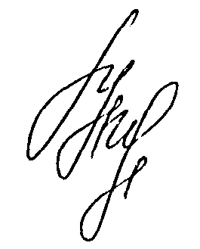 | Н.С.Исаева

